*25 de Setiembre de 2024*

**Redes de Teleinformática II –Parcial I Redes II**

Tu NOMBRE y Firma: Felipe Cañas

* 1. Configurar:
     1. Máscara en función de la cantidad de PC que figuran en el diagrama
     2. Default Gateway de cada PC.
  2. Configurar en los switches MZA1 y MZA2 las VLAN según lo indicado en el diagrama de red (VLAN 10 ROJA, VLAN 20 VERDE)
  3. Configurar en cada router las interfaces con sus IP y su máscara
  4. Configurar el nombre de cada router.
  5. Configurar rutas estáticas para que todas las sucursales se vean con todas

Cada red LAN posee la siguiente cantidad de PC, escriba la máscara que le corresponde en decimal

1. LAN CBA 35 PC: 255.255.255.192
2. LAN CHILE 112 PC: 255.255.255.128
3. LAN MZA 49 PC: 255.255.255.192
4. LAN VM 230 PC: 255.255.255.0
5. LAN JJY 250 PC: 255.255.255.0

Diagrama de red (le podés hacer zoom o verlo directamente en el archivo PKT):

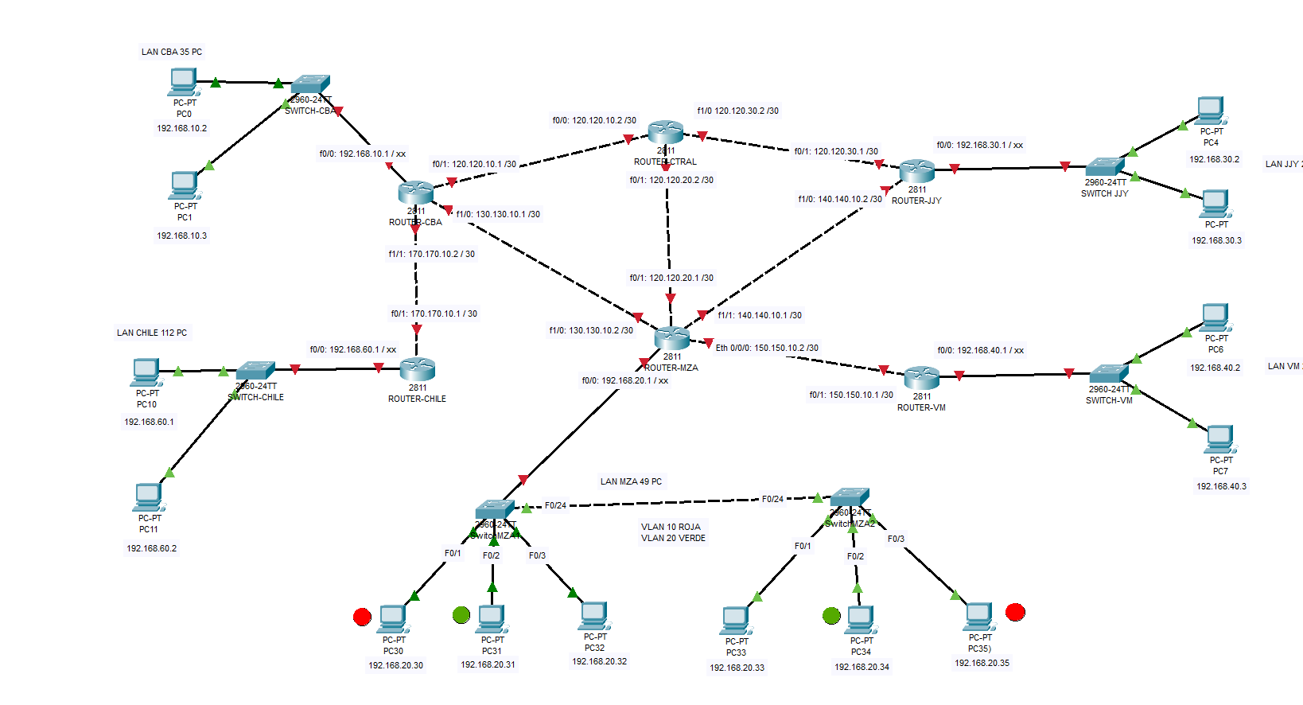

Se calificará de la siguiente manera (Esto lo vas a tener que completar vos cuando te autoevalúes):

|  |  |  |
| --- | --- | --- |
| **Consigna** | **Puntaje** | **Observaciones** |
| I.            1 punto por colocar bien las máscaras en cada red |  |  |
| II.            1 punto por colocar bien los DG en cada PC |  |  |
| III.            1 puntos por configurar las IP en las interfaces de los routers |  |  |
| IV.            1 punto al verificar que están bien configuradas las VLANs en los SW. |  |  |
| V.            1 punto por colocar bien el nombre a cada Router (no es necesario que le ponga nombre a los Switches) |  |  |
| VI.            5 puntos al verificar que las PC de las 5 redes LAN se ven (restamos un punto por cada red que no se ve con el resto)( OJO que las PC que están con las VLANs no se van a ver con el resto de la red). |  |  |
| Puntaje Total |  |  |

* Una vez completo el parcial enviar al correo [julio170768@hotmail.com](mailto:julio170768@hotmail.com) dos archivos:

1. Archivo de packet tracer con su **nombre y apellido**
2. Archivo Word con lo solicitado a continuación:

Copiar la configuración del ROUTER-MZA usando el **comando SH RUN,** marcar la configuración y pegarla a continuación:

**ROUTER-MZA#:**

**ROUTER-MZA#: sh run**

version 15.1

no service timestamps log datetime msec

no service timestamps debug datetime msec

no service password-encryption

!

hostname ROUTER-MZA-FC

!

!

!

!

!

!

!

!

no ip cef

no ipv6 cef

!

!

!

!

license udi pid CISCO2811/K9 sn FTX1017WR2A-

!

!

!

!

!

!

!

!

!

!

!

spanning-tree mode pvst

!

!

!

!

!

!

interface FastEthernet0/0

ip address 192.168.20.1 255.255.255.192

duplex auto

speed auto

!

interface FastEthernet0/1

ip address 120.120.20.1 255.255.255.252

duplex auto

speed auto

!

interface Ethernet0/0/0

ip address 150.150.10.2 255.255.255.252

duplex auto

speed auto

!

interface Ethernet0/1/0

no ip address

duplex auto

speed auto

shutdown

!

interface Ethernet0/2/0

no ip address

duplex auto

speed auto

shutdown

!

interface Ethernet0/3/0

no ip address

duplex auto

speed auto

shutdown

!

interface FastEthernet1/0

ip address 130.130.10.2 255.255.255.252

duplex auto

speed auto

!

interface FastEthernet1/1

ip address 140.140.10.1 255.255.255.252

duplex auto

speed auto

!

interface Vlan1

no ip address

shutdown

!

ip classless

ip route 192.168.10.0 255.255.255.192 130.130.10.1

ip route 192.168.40.0 255.255.255.0 150.150.10.1

ip route 192.168.30.0 255.255.255.0 140.140.10.2

ip route 192.168.60.0 255.255.255.128 130.130.10.1

!

ip flow-export version 9

!

!

!

!

!

!

!

line con 0

!

line aux 0

!

line vty 0 4

login

!

!

!

end